Опорный конспект по теме: Точечные охранные извещатели
План
1. Электроконтактные извещатели
2. Магнитоконтактные извещатели.

Охранный извещатель - это техническое средство охранной сигнализации, предназначенное для обнаружения проникновения (попытки проникновения) и формирования извещения о проникновении (попытке проникновения).
По виду зоны, контролируемой извещателем, охранные извещатели подразделяют на:
- точечные (электроконтактные, магнитоконтактные)
- линейные (емкостные, активные оптико-электронные)
- поверхностные (омические, ударно-контактные, вибрационные (пьезоэлектрические, сейсмические), акустические);
- объемные (ультразвуковые, радиоволновые, пассивные инфракрасные, комбинированные).
Точечные извещатели:
-электроконтактные извещатели - охранные извещатели, формирующие извещение о проникновении (попытке проникновения) при изменении расстояния между его конструктивными электрическими элементами. В настоящее время электроконтактные извещатели – это тревожные извещатели автоматические, или ручные (ножные) приводимые в действие пользователем вручную (ногами). Выдача сигнала электроконтактными извещателями может проводиться как путем размыкания контактов, так и передачей сигнала по радиоканалу (на частоте 433 МГц). Тревожные извещатели ручного (ножного) неавтоматического способа приведения в действие устанавливаются в местах, удобных для пользователя, таким образом, чтобы исключить возможность случайного нажатия. Места их установки (кроме извещателей, устанавливаемых в коридорах) должны быть скрыты от наблюдения посторонними лицами. В качестве тревожных извещателей для скрытного использования необходимо применять извещатели, конструкция которых позволяет реализовать данную функцию (например, педальные извещатели или тревожные кнопки (брелоки) с передачей тревожного извещения по радиоканалу). При организации ручной тревожной сигнализации на объекте на основе кнопок (брелоков) с передачей тревожного извещения по радиоканалу в обязательном порядке должен устанавливаться и проводной ручной тревожный извещатель для возможности дублирования тревожного извещения. Ручные тревожные извещатели в коридорах по пути транспортировки материальных ценностей (денег, ювелирных изделий) должны устанавливаться на стенах на высоте 700-800 мм от пола. Интервал и места их установки указываются в проекте.
В один шлейф допускается подключать только средства подачи тревожных извещений, установленные в одном помещении. Использование ручной тревожной сигнализации не должно сопровождаться звуковой сигнализацией в помещении, в котором оно было использовано.
Охранные извещатели кнопочного типа используются для скрытой блокировки отдельных предметов. При монтаже извещатели кнопочного типа устанавливаются в предварительно высверленные (вырезанные) по размерам извещателей отверстия в подставках (столах, полу и т.п.) таким образом, чтобы над поверхностью подставки находился только нажимной элемент, который при установке на него блокируемого предмета утапливался бы до уровня поверхности подставки. Места паек и выводы до ответвительной коробки изолируются ПВХ трубками.
Рис.1. Извещатели электроконтактные (тревожная кнопка).
Магнитоконтактный извещатель - охранный извещатель, формирующий извещение о проникновении (попытке проникновения) при изменении магнитного поля, создаваемого его чувствительными элементами; предназначены для блокировки различных строительных конструкций на открывание (двери, окна, люки, ворота и т.п.). Магнитоконтактный извещатель состоит из герметизированного магнитоуправляемого контакта (геркона) (рис 2) и магнита в пластмассовом или металлическом немагнитном корпусе.
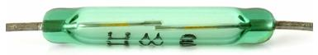
Рис 2. Геркон
Геркон (герметичный контакт) представляет собой чаще всего две или три (в случае переключающихся контактов) пермаллоевые пластины, герметично заваренные внутрь стеклянного баллона в среде азота высокого давления. Эта технология исключает возникновение и протекание внутри геркона окислительных процессов. Покрытие контактных деталей тонкой пленкой благородных металлов обеспечивает геркону низкое переходное сопротивление (0,05-0,15 Ом), высокую износостойкость. Свои параметры герконы обеспечивают в широком диапазоне температур (от 60 до +180 С) при максимальной влажности (до 100%) окружающей среды.
Элементы извещателя крепят непосредственно к поверхности блокируемого элемента со стороны охраняемого помещения. Магнит размещают, как правило, на подвижной части охраняемой конструкции (например, двери), а геркон с проводами и коммутационными приспособлениями на ее стационарной части (дверном косяке). Крепление извещателя на деревянной поверхности производится шурупами, на металлической — винтами с прокладкой из дерева, текстолита или гетинакса толщиной 25-30 мм, а на стеклянной — клеем. Диэлектрическая прокладка устанавливается как под модуль геркона, так и под модуль магнита. Модули геркона и магнита устанавливаются на блокируемый элемент параллельно друг другу (извещатели для открытого монтажа), или соосно (извещатели для скрытого монтажа). Нарушение параллельности или соосности узлов магнитоконтактных извещателей, их нежесткое крепление, некачественная пайка или замена ее скруткой могут приводить к ложным срабатываниям извещателей. На каждый блокируемый элемент устанавливается по одному извешателю на расстоянии до 20 см от его вертикальной линии раскрыва.
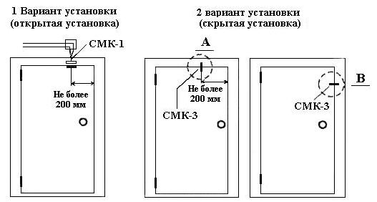
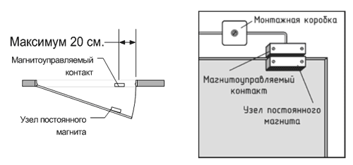
Рис 3. Варианты установки магнитоконтактных извещателей
В шлейф сигнализации извещатель включается с помощью гибких выводов, имеющихся в модуле геркона с пропайкой мест соединения. Места пайки изолируют полихлорвиниловой трубкой. Типичными представителями данного класса изделий являются извещатели СМК. Магнитоконтактные извещатели характеризуются двумя основными параметрами – расстоянием срабатывания и расстоянием отпускания.
Расстояние срабатывания – максимальное расстояние между герконосодержащим узлом и приближаемым к нему магнитосодержащим узлом извещателя, при котором извещатель выдает извещение «Норма».
Расстояние отпускания – минимальное расстояние между герконосодержащим узлом и отводимым от него магнитосодержащим узлом извещателя, при котором извещатель выдает извещение «Тревога».
Эти параметры влияют на установку извещателя на строительной конструкции: чем больше расстояние отпускания, тем ближе к краю раскрыва двери (окна, форточки) необходимо устанавливать извещатель.
В зависимости от способа установки различают накладные, для открытой установки, (СМК-1, MPS 20, MPS 45, MPS 50) и врезные, для скрытой установки, (СМК-2, СМК-3, MPS 5, MPS 10) магнитоконтактные извещатели. Извещатели охранные ИО 102-2 (СМК-1) (на рисунке) предназначены для блокировки дверных и оконных проемов, др. строительных, конструктивных элементов зданий и сооружений на открывание или смещение, организаций устройств типа «ловушка» на любых объектах как производственных так и жилых.
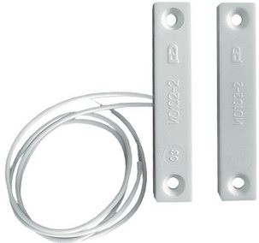
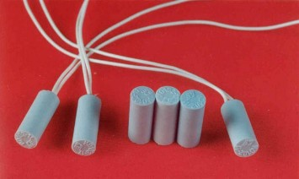
Рис.5. Извещатель СМК-3

Рис 4. Извещатель СМК-1
Извещатели охранные ИО 102-11М (СМК-3) предназначены для блокировки дверных и оконных проемов, др. строительных, конструктивных элементов зданий и сооружений на открывание или смещение, организаций устройств типа «ловушка» на любых объектах как производственных так и жилых. Извещатели охранные ИО 102-11М (СМК-3) предназначены для скрытого монтажа на деревянные конструкции.

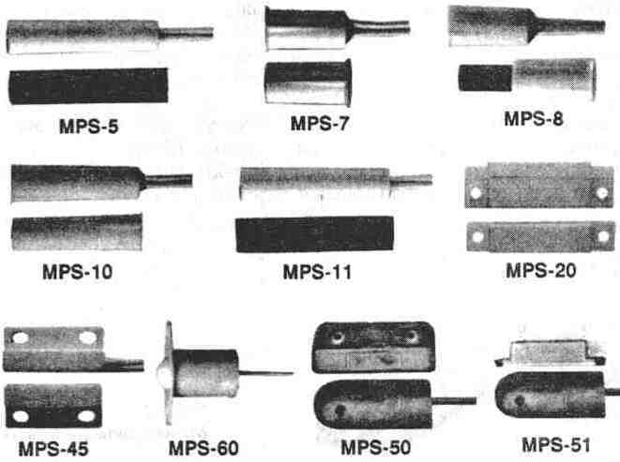

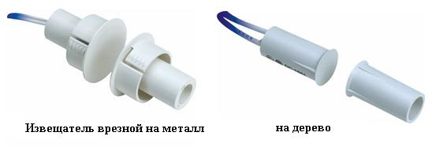
Рис.6. Магнитоконтактные извещатели.

